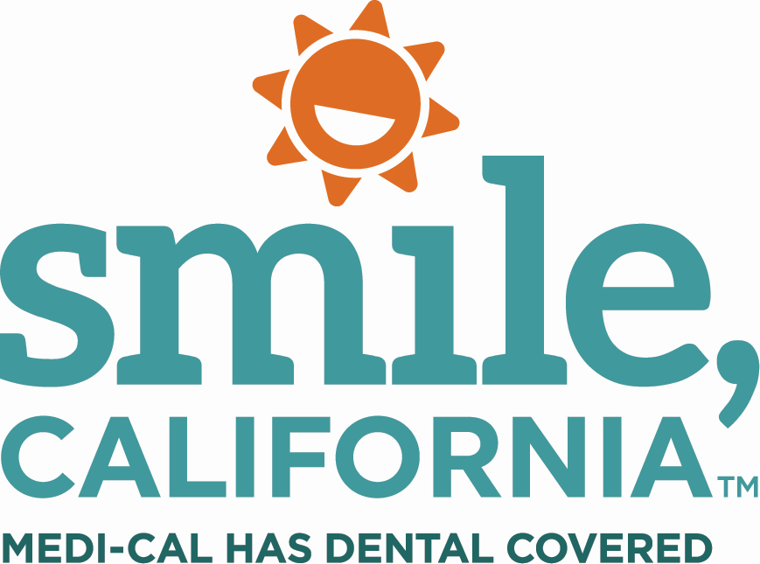

School Readiness Tip from Toothy – Good Oral Health Habits Social Media Captions:
In English:
Did you know that good oral health habits, like regular brushing, flossing, and dental visits, can help children succeed in the classroom? Having a healthy mouth is an important part of school readiness. A healthy mouth helps children talk, smile, and develop into who they’re meant to be. Visit SmileCalifornia.org to learn more about oral health and school readiness.
Use the hashtags: #SmileCalifornia #BackToothSchoolCA
In Spanish:

¿Sabía que los buenos hábitos de salud bucal, como el cepillado regular, el uso de hilo dental y las visitas al dentista, pueden ayudar a los niños a tener éxito en el salon de clases? Tener una boca sana es una parte importante de la preparación escolar. Una boca sana ayuda a los niños a hablar, sonreír y convertirse en quienes deben ser. Visite SonrieCalifornia.org para obtener más información sobre la salud bucal y la preparación escolar.
Utilize los hashtags: #SonrieCalifornia #SmileCalifornia #BackToothSchoolCA
In Chinese:
您是否知道良好的口腔健康习惯，例如定期刷牙、使用牙线和看牙医，可以帮助孩子在课堂上取得成功？ 拥有健康的口腔是做好入学准备重要的部分 。健康的口腔可以帮助孩子说话、微笑并成长为他们想要成为的人。
访至 SmileCalifornia.org，了解有关口腔健康和入学准备的更多信息。
Use the hashtags: #SmileCalifornia #BackToothSchoolCA

